Guía de apoyo al hogar “Inglés”
KINDER

Estimados apoderados, junto con saludar y esperando que todos se encuentren muy bien juntos a sus familias. Les presento la guía de apoyo, con las actividades detalladas que deberán realizar los niños en conjunto con ustedes. Recuerden que el acompañamiento en las actividades es muy importante para lograr buenos resultados.

Núcleo: Lenguaje verbal
Objetivo de aprendizaje: N°10 Reconocer algunas palabras o mensajes sencillos de lenguas maternas de sus pares, distintas al castellano.

Unidad: My family and my house
Objetivo: Reconocer integrantes de la familia e identificar las partes de una casa.

En la plataforma LIRMI encontrarán un video, en el que se refuerza el vocabulario relacionado con la unidad, a través de, juegos, canciones, historias, etc. Cada palabra está acompañada de una imagen y su correspondiente pronunciación. Recuerden que es muy importante pausar el video, para que el niño tenga tiempo de repetir, responder y ejecutar las instrucciones.

Posteriormente, se encuentran las actividades del libro. Si no cuentan con él, pueden realizarlas en un cuaderno. Sólo necesitan dibujar previamente la actividad a trabajar.

Como término de la unidad, en esta ocasión realizaremos una evaluación. El propósito de esta es conocer los avances de los niños, por lo que es muy importante que ellos la realicen sin ayuda y respondan sólo lo que recuerdan.

La evaluación consta de 2 partes: una escrita y una oral. En ambas, se debe adjuntar un registro visual en la plataforma LIRMI.

Parte Escrita: En el video se encuentran las indicaciones que debe seguir cada niño, para completar la actividad. No olviden pausar el video, entre cada instrucción para que este tenga tiempo de realizar su trabajo.

QUIZ págs. 91-92.

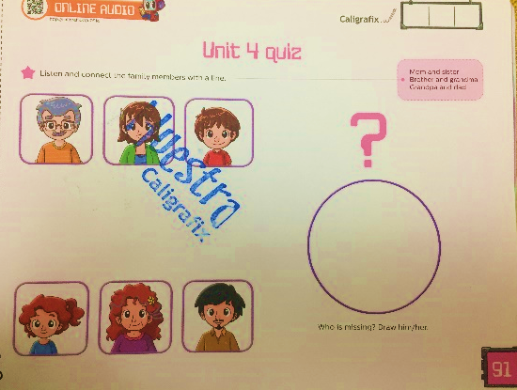
Escucha y une con una línea, los miembros de la familia.

¿Quién falta? Dibuja en el círculo, al miembro de la familia que no aparece.

Fotografía tu trabajo.

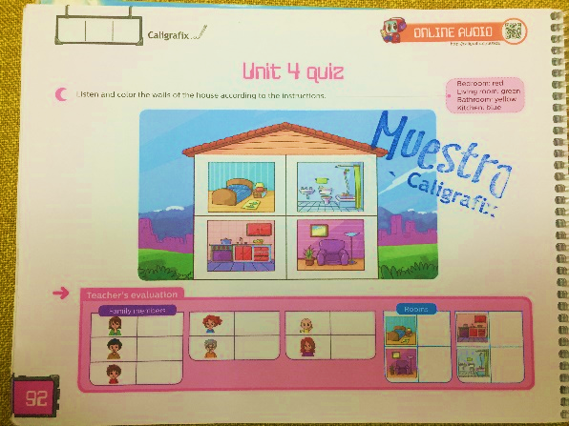
Escucha atentamente y colorea las partes de la casa, siguiendo las instrucciones.
Fotografía tu trabajo.

Parte Oral: En esta parte se les pedirá adjuntar un VIDEO, con una duración máxima de 1 minuto donde su hijo/a aparezca mencionando el vocabulario trabajado. La totalidad de los archivos, (fotos y video) no deben superar los 400 megas para que no haya problemas al momento de subirlos.
En esta instancia, el niño debe mencionar: los miembros de la familia y las habitaciones de la casa. Se le pedirá que confeccione un árbol familiar con fotos, recortes o dibujos y nombre los 7 miembros de la familia de esta forma:

“Hello, my name is __nombre___and this is my family tree: This is mom, dad, brother, sister, baby, grandpa and grandma”.

Finalmente, debe realizar mímicas apoyándose con objetos para nombrar las 4 habitaciones de la casa: bedroom, bathroom, living room and kitchen.

* No olviden subir sus fotografías y video de forma clara a la plataforma LIRMI para poder evaluar sus aprendizajes.
* Última fecha de entrega: 21 de agosto.

